**“团结你我、快乐大家”——校心理部为信息系开展素质拓展活动**

 为增强院系部成员之间的熟悉度，促进彼此的沟通与合作，院心理部携手信息系同学举行了名为“团结你我、快乐大家”的团体辅导活动，活动于12月10日下午3:00-4:00在羽毛球场空旷场地举行，赵艳部长带领心理部成员为信息系19级部分同学举行了此次辅导活动，此次活动历时1个小时。

    本次活动一共设计了三个游戏，分别是手指大逃亡，乒乓球大作战和翻牌游戏。手指大逃亡考验的是大家的反应能力和左右手协调能力，群雄逐鹿决胜出最后的“王者”，在赵艳部长的主持下游戏氛围十分融洽，愉快的完成了次任务。

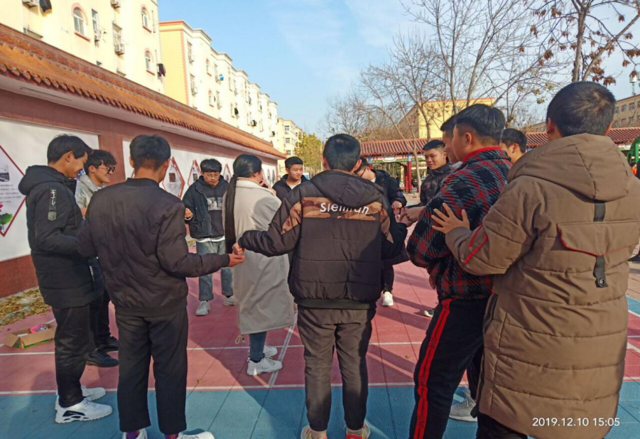

乒乓球大作战游戏中，我们分为两队成员，开始两队成员都在稳中求胜，两队同时抵达终点获得了游戏胜利，之后赵艳部长增加了游戏难度，第二组成员依旧稳扎稳打进行着比赛，第一组成员因为追求速度，乒乓球经常掉落在地，不得不重新开始运送乒乓球。第二组发现问题后及时补救，结果反败为胜，但是第一组也不放弃随后也成功将乒乓球运到终点。通过这个游戏，两队成员增加了彼此的默契程度，团队协作能力，乒乓球大作战顺利完成。

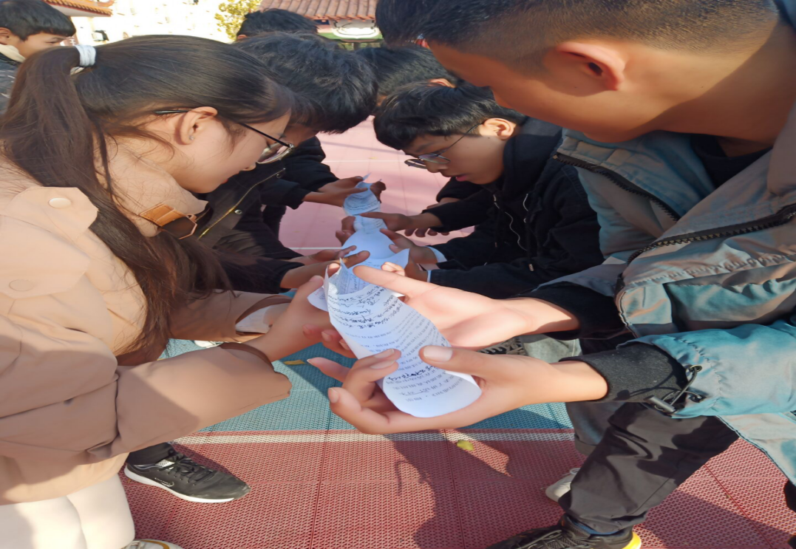

最后一个游戏是翻牌游戏，两队分别在场地的两侧，在场地的中间各有13张扑克牌，每人可以从起点跑到翻牌的地方进行翻牌，每队各派出一名成员一次按照顺序进行翻牌，这个游戏就是考验大家的记忆与沟通能力。刚开始两队谁也不相让，慢慢的随着队员们的翻牌次数与默契程度，第二组逐渐超过了第一组，首先取得了胜利。第一组见状也不甘落后，通过团体的良好合作和沟通顺利的完成了此游戏。

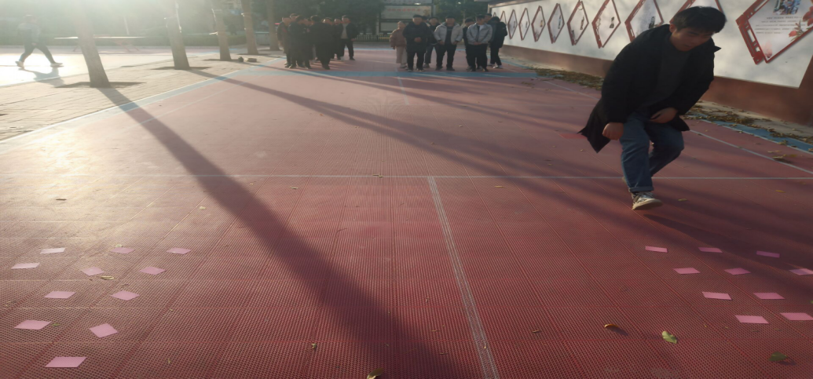

  三个团体辅导的游戏都顺利的完成了，从众成员们发现了团队的默契程度与团队的协作能力的重要性，每一个人都是至关重要，缺一不可。此次活动促进了信息系与院心理部成员的关系。使大家对沟通与合作产生了新的认识也从中学习到了更多的新方法。相信在以后的生活中大家也会把今天团结协作的精神传递下去，在学习与工作中变现的越来越好。最后也希望在心理部的努力下，能在各个系部都开展相关的活动，也希望各系部之间的关系越来越融洽。